Θεσσαλονίκη, 2 Μαΐου 2017
Δ Ε Λ Τ Ι Ο Τ Υ Π Ο Υ
Ποδηλατοδρομία με αφετηρία τον Λευκό Πύργο οργανώνει ο Ελληνικός Ερυθρός Σταυρός με σύνθημα της δράσης «Θεσσαλονίκη, πόλη Εθελοντισμού»
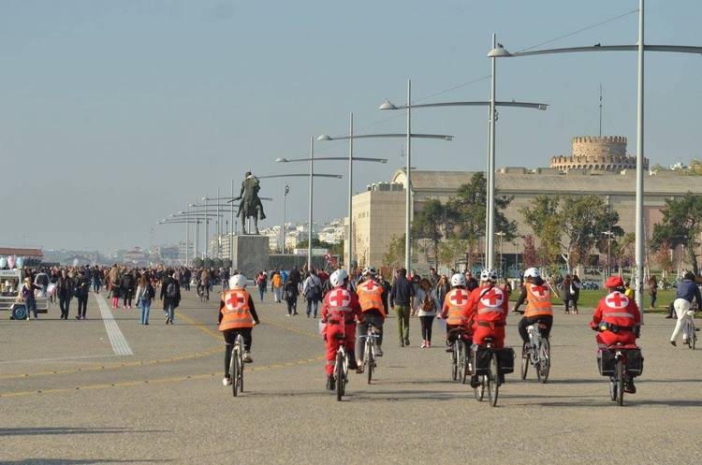
Με αφετηρία τον Λευκό Πύργο, εκπλήξεις για μικρούς και μεγάλους και την παρουσία Εθελοντών Σαμαρειτών Διασωστών από πολλές πόλεις της χώρας, θα πραγματοποιηθεί η ποδηλατοδρομία για μαθητές, που οργανώνει ο Ελληνικός Ερυθρός Σταυρός, στην παραλία Θεσσαλονίκης, την Κυριακή 14 Μαΐου 2017.
Η δράση θα γίνει εντός του ποδηλατόδρομου της παραλίας, με συνδιοργανωτή τον Δήμο Θεσσαλονίκης και σύνθημα «Θεσσαλονίκη, πόλη Εθελοντισμού». Η ποδηλατοδρομία θα ξεκινήσει στις 12 το μεσημέρι, από τον Λευκό Πύργο, με σημείο τερματισμού στο Μέγαρο Μουσικής Θεσσαλονίκης και θα διεξαχθεί υπό την επίβλεψη και καθοδήγηση του Σώματος Εθελοντών Σαμαρειτών, Διασωστών & Ναυαγοσωστών του Περιφερειακού Τμήματος Ε.Ε.Σ. Θεσσαλονίκης.
«Στόχος της δράσης αυτής είναι να ενθαρρύνουμε την αγάπη για το ποδήλατο, την άθληση αλλά κυρίως την ευαισθητοποίηση στον εθελοντισμό, μια από τις Θεμελιώδεις Αρχές του Ερυθρού Σταυρού, στην οποία βασίζεται και το πολυδιάστατο ανθρωπιστικό έργο που επιτελεί ο Οργανισμός , εδώ και 140 χρόνια στην χώρα μας» δήλωσε ο Πρόεδρος του Ελληνικού Ερυθρού Σταυρού Dr. Αντώνιος Αυγερινός. «Η Θεσσαλονίκη, η πόλη που έχει δώσει πολλές πρωτιές σε πολλά επίπεδα, έχει το έμψυχο υλικό για να γίνει πρωτοπόρος και στον εθελοντισμό» πρόσθεσε ο κ. Αυγερινός.
Δικαίωμα συμμετοχής έχουν οι μαθητές ηλικίας από 10 ετών και άνω, καθώς και οι γονείς τους και όλοι οι ενδιαφερόμενοι ενήλικες, οι οποίοι θα κάνουν έναρξη της ποδηλατοπορείας τους σε δεύτερο χρόνο, ακολουθώντας τους μαθητές. Όλοι θα έχουν την ευκαιρία να γνωρίσουν από κοντά τους Εθελοντές Σαμαρείτες Διασώστες του Ελληνικού Ερυθρού Σταυρού και την ποδηλατική τους ομάδα, η οποία το τελευταίο διάστημα περιπολεί στην παραλία της Θεσσαλονίκης, εξοπλισμένη με φαρμακείο, προκειμένου να προσφέρει, αν χρειαστεί, πρώτες βοήθειες στους πολίτες που απολαμβάνουν τον περίπατό τους κατά μήκος της παραλίας. Για την προστασία των μαθητών και των ενηλίκων, ομάδες Σαμαρειτών Διασωστών του Ελληνικού Ερυθρού Σταυρού θα κινούνται παράλληλα μαζί τους εκατέρωθεν, ώστε να επιβλέπουν την ασφάλεια της ποδηλατοδρομίας.
Η δράση δεν θα έχει αγωνιστικό χαρακτήρα και στο τέλος θα λάβουν όλοι ανεξαιρέτως βεβαίωση συμμετοχής και αναμνηστικό δώρο από τον Ελληνικό Ερυθρό Σταυρό. Επιπλέον όλοι οι συμμετέχοντες θα λάβουν μέρος στην κλήρωση δύο ποδηλάτων, που θα χαρίσει ο Ελληνικός Ερυθρός Σταυρός, ώστε να επιβραβεύσει συμβολικά τη συμμετοχή τους και το ομαδικό πνεύμα στον εθελοντισμό.
Οι δηλώσεις συμμετοχής υποβάλλονται στον ιστότοπο www.samarites.gr, όπου στην ένδειξη ΠΟΔΗΛΑΤΟΠΟΡΕΙΑ ΘΕΣΣΑΛΟΝΙΚΗΣ υπάρχει ειδικό link για τη συμπλήρωση της φόρμας συμμετοχής.
Χορηγοί επικοινωνίας της δράσης θα είναι η Δημοτική Τηλεόραση Θεσσαλονίκης TV 100 και το Δημοτικό Ραδιόφωνο Θεσσαλονίκης Fm 100. Ο Ελληνικός Ερυθρός Σταυρός ευχαριστεί θερμά την Εταιρεία Παραγωγής Media World Productions για τη δημιουργία των ραδιοφωνικών και τηλεοπτικών διαφημιστικών μηνυμάτων της Ποδηλατοδρομίας.
***

